Viernes
02
de Julio

Cuarto de Primaria
Lengua Materna
(clase bilingüe)

Mapa de mi comunidad

Aprendizaje esperado: Representa el espacio de la comunidad.

Énfasis: Elabora un mapa o maqueta de su comunidad.

¿Qué vamos a aprender?

Aprenderás a elaborar un mapa de la comunidad zoque.

¿Qué hacemos?

Saludos niñas y niños, ¿Cómo están? mi nombre es Yesmín Villarreal Valle.

Tijsem ´yijta sykae´tam y nhka´etam? Än näyi Yesmin Villarreal Valle.

Vivo en el municipio Ocotepec, en el estado de Chiapas, hablo la lengua zoque y estoy muy contenta de saludarles.

Tzunhutzi te Kupikupkuyomo, te Chiapas najs´omopä, tzampat te ote tzame y syunit anhjampä än wit wat myusytzyita.

Los zoques son un grupo étnico que vive en los estados mexicanos de Chiapas, Oaxaca y Tabasco. Cultural, geográfica y lingüísticamente tienen una relación de parentesco con los Mixes y Popolucas.

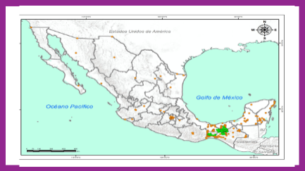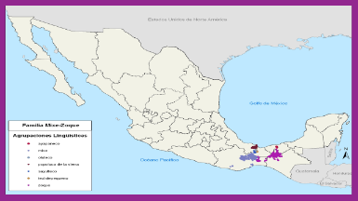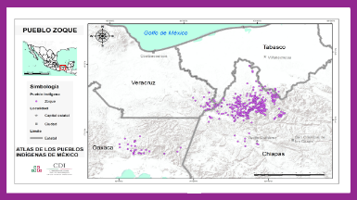

La lengua originaria zoque pertenece a la familia lingüística mixe-zoque, es la única lengua no maya que se habla en el estado de Chiapas.

Te ote tzame mitapäte te nyäjayajpapä mixe- zoque, tetite ote tzyapyajpapä te ji´myinipä te maya´isynye´omotam tzyapyajpapä te Chiapas najs´omopä.

El zoque tiene ocho variantes, las cuales se presentan a continuación, cada una de ellas con su respectiva auto denominación:

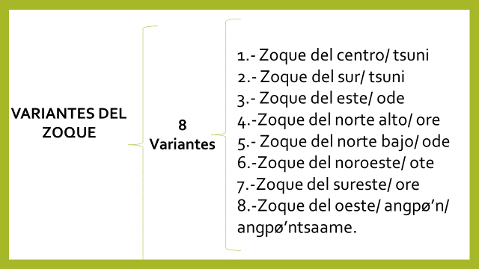

Te ote tzame ijtupäte tukujtay tijsete ntzampa.

Las primeras 7 variantes son las que se hablan y se ubican geográficamente en el Estado de Chiapas, actualmente son pocos los municipios en donde aún se hablan, estos son: Ocotepec, Tapalapa, Francisco León y Chapultenango.

Son cuatro municipios en donde aproximadamente existe el 90 % de hablantes y la última variante se ubican en San Miguel Chimalapa, en el Estado de Oaxaca.

Te wit´titampä kuyay tzapkuy tetamte ijtyajupä y tzyapyajpapä te Chiaps najs´omo, te kupkuy´omotam jutä tzyapyajpamä te ote tzame tetamte: Kupimä, Känämä, Kuyatemä y te amä kupkuy´omo. Majksykutyamte kukputyam jutä tzyapyajpa te ote y te tumä tzapkuy temÄpäte te San Miguel Chimalapa, Oaxaca.
En el censo más reciente realizado por el INEGI, es el del 2020 en él se registraron 65,355 hablantes de alguna variante del zoque.

Observa el siguiente video de Provincia de los Zoques.

- Provincia de los zoques.
https://www.youtube.com/watch?v=GuXER9Ti3bs&ab_channel=C%C3%B3diceAztlanC%C3%B3diceAztlan

Cómo has observado en las imágenes, los atractivos y riqueza de la zona zoque son impresionantes: lugares históricos, ríos, danzas, gastronomía a base de frijol, maíz y plátanos.

El día de hoy elaborarás un mapa de mi comunidad.

Yä jama´omo makate ntzäjktame tumä tzäki jutä mpatpamä te kupkutyam, tekotate yäti makat yajk istame än kupkuy.

Definición de Mapa.

Un mapa es una representación gráfica simplificada de un territorio con propiedades métricas sobre una superficie bidimensional que puede ser plana, esférica o incluso poliédrica, es decir, en forma de un cuerpo geométrico de ocho, doce o veinte caras, por ejemplo.

Tumä tzäki kupkuy´isynye tete´e te ji´pi tzye´ajpapä te kupkuy´isynye mujkpapä, muspapäte tukä jänhmä, polyapä.

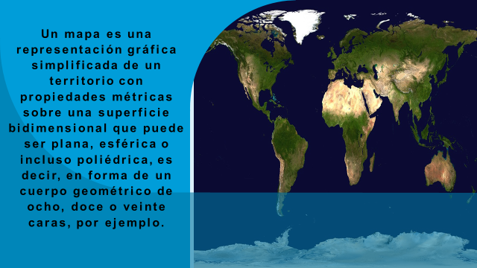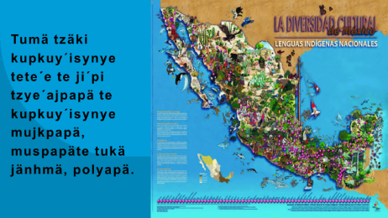

Es un dibujo o trazado esquemático que representa las características de un territorio determinado, tales como sus dimensiones, coordenadas, accidentes geográficos u otros aspectos relevantes.

Ji´pite ntzäjkpapä jutämä tzyampa tijsete ketpa u tiyä nyäijtu tumä kupkuy´is, ju´tzye mukpa, tipik tomyaju, titampä ji´wyä te ijtkutyam u eyatampä titam muspapäte ijstamä te tzäki´omo.

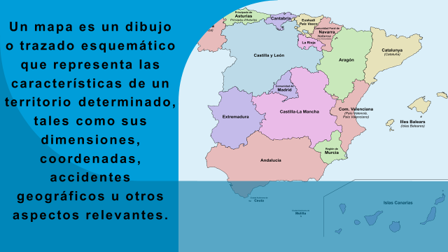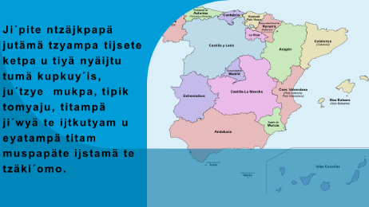

Los mapas pueden representar territorios de diferentes dimensiones, de modo que pueden ser locales, regionales, continentales o mundiales, estos últimos reciben el nombre de planisferio o mapamundi, ya que son una representación gráfica del mundo.

Te tzäkitam´omo muspate mpatamä ella eyatampä, ijtyaju te tometampä ijtkutyam, mäja najs´omotampä y te ijtpo´use nasakopajk. Tetamte nyäyäyajpa planisferio u mapamundi, tikota´anhkä tzyäjkanhkosputäyajpa te mäja nasakopajk.

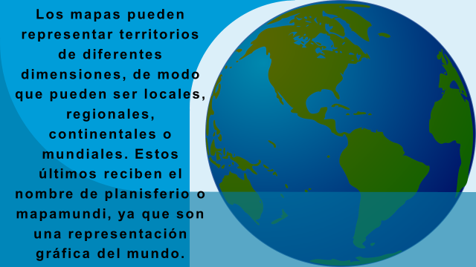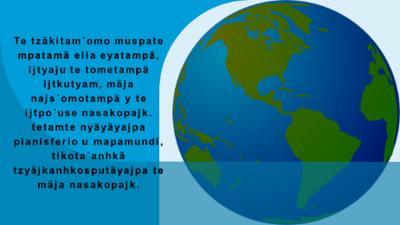

La función principal de los mapas es brindar información sintetizada sobre puntos de localización y coordenadas de orientación, así como también sobre rutas disponibles, características de la superficie terrestre (relieves, redes fluviales, recursos, etc.) clima regional, límites político-territoriales, puntos de interés, distribución de la población, etc.

Te tzäki is yoskuy tete´e wa tzyapu ijtpo´use tite sutpa mujsä tumä kupkuy´isynye, jutä tzäpya y jutzye mujkpa. Tesetike tisete muspa un´kä, tise ijtu te najs (uka ye´nhu, nyätam, titam nyäijtupä, etc.), uka pakak u pijnämpa, ijinh tomäyu, jutä witnämpa, jutzye ijnä., etc.

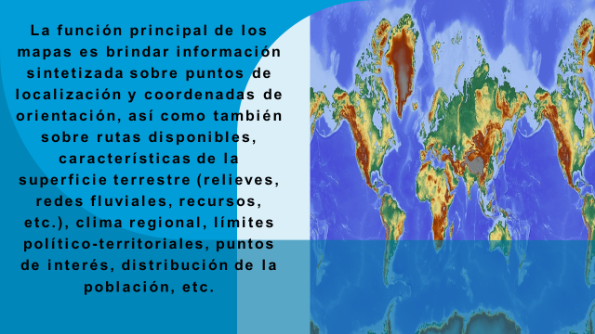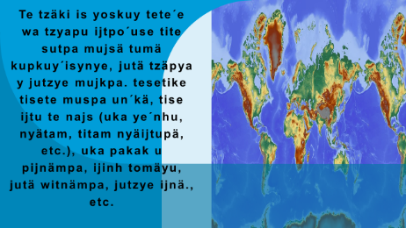

Como documento de comunicación visual, un mapa debe cumplir con determinadas convenciones o elementos.

Te totote muspapä´omo nhkosa, tumä tzäki wäpäte wa nyäijtyaju yäsetampä.

Estos son:

- Título: Indica el tema o aspecto abordado en el mapa.
- Nyäyi: tzyampapäte tipäte maka tzyaptäyi.

- Localización, posición y orientación: Esto es, los puntos cardinales y las coordenadas geográficas para ubicarse.
- Jutä mpatpa, tijse ijtu y jutzye: yätamte te tijsete muspa mpatä jutz wate mujsu ispäkä.

- Escala: Medida de relación que existe entre el territorio representado y su representación.
- Mujkuy: tete´e mujkpapä te tiyäte sutpa mukä.

- Leyendas: Informaciones escritas que se brindan para la interpretación del mapa.

- Tzametam: tetamte jakyuy ijtyajupä te tzäki´omo wa mujsu nyäjktyäya te tzäki.
- Símbolos cartográficos: Imágenes sobre el mapa que sintetizan información de manera gráfica y eficaz. Estos varían de acuerdo al tipo de
- Ji´pitam: tzäkitamte ijtyajupä tijse mnäjktyäyajpa te kupkuy tzäki
Mapa y al tipo de público al que se orienta.

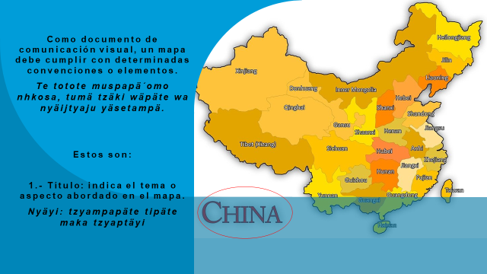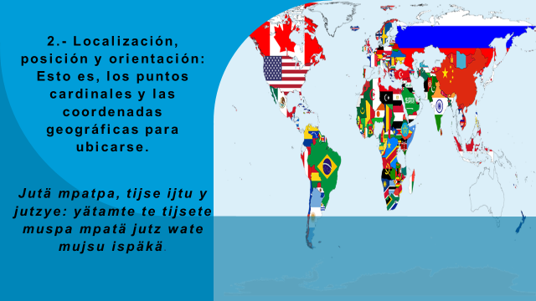

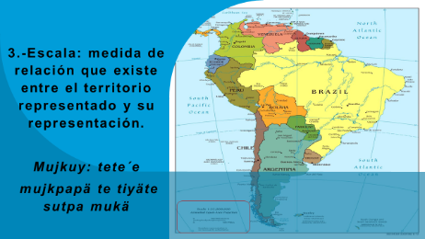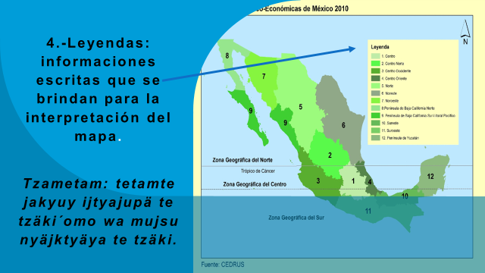

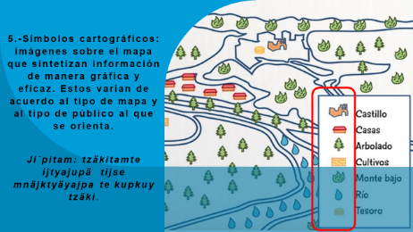

En otras clases has visto que hay diversidad de mapas, por ejemplo:

Mapas geográficos o físicos.

Son mapas cuyo objetivo principal es representar diferentes aspectos de la geografía, tales como ríos, mares, montañas, desiertos, clima, pluviosidad, entre otros.

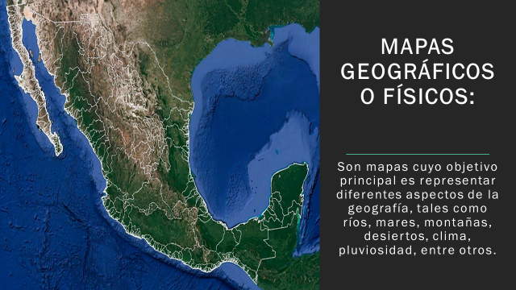
Entre los mapas geográficos puedes encontrar los siguientes:

- Hidrográficos: Describen las fuentes de agua de la superficie tales como ríos, lagos, mares y océanos, entre otros.

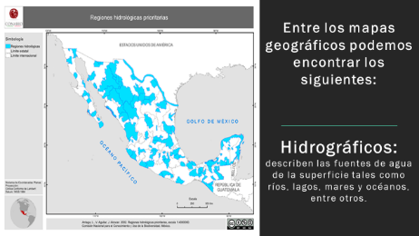

- Topográficos: Describen las características de la superficie terrestre.

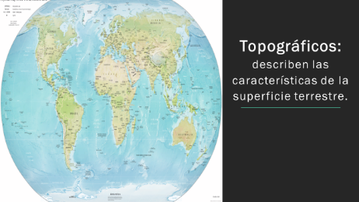

- Geológicos: Representan las formaciones geológicas, incluidas las fallas sísmicas.

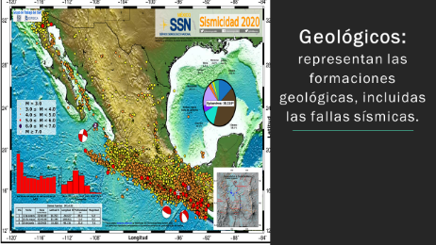

- Climáticos: Representan el comportamiento del clima.

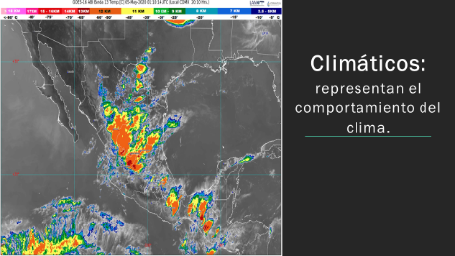

- Pluviométricos: Se enfocan en representar la lluvia en las regiones.

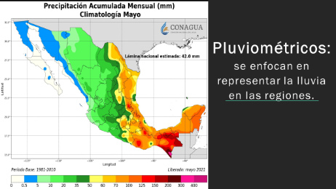

También hay mapas Políticos: Éstos se ocupan de representar las fronteras entre países y regiones políticamente delimitadas.

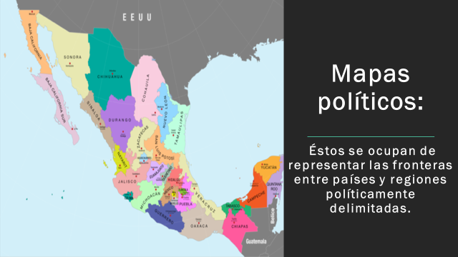

Y Mapas temáticos: Cuyo diseño se aboca a la comunicación de conceptos o características particulares. Estos suelen describir información sobre la actividad humana en el territorio.

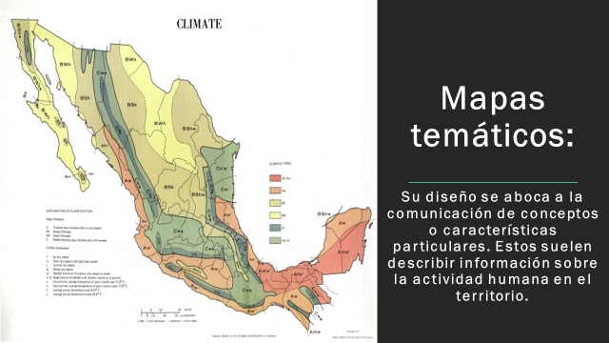

Algunos ejemplos de mapas temáticos son:

- Demográficos: Expresan la densidad poblacional de un territorio.

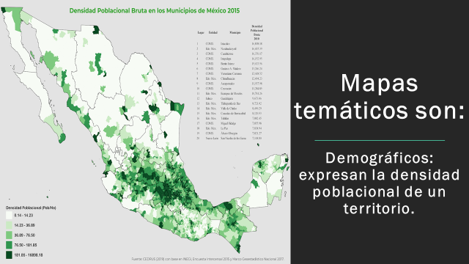

- Económicos: Representan el tipo de actividades económicas de una región.

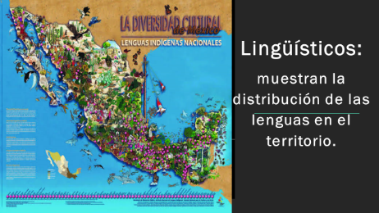

- Lingüísticos: Muestran la distribución de las lenguas en el territorio.

- Turísticos: Señalan los puntos de interés para los turistas en una determinada región.

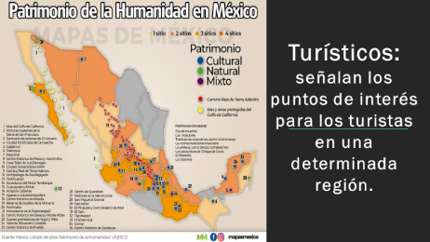

- Urbano: Brindan información gráfica sobre el diseño de la ciudad. Puede incluir muchos elementos según su función.

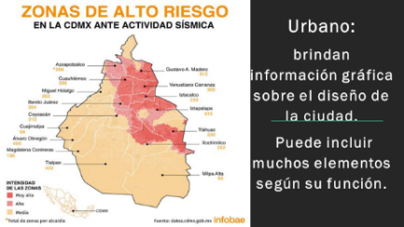

Antes de explicar detalladamente sobre el mapa de mi comunidad les compartiré el mapa de mi estado de Chiapas.

Te tzaptamäsete witpä, wiyunhsete ijtyajupäte soneketampä te tzäkitam mpatpamäte te kupkutyam, witpä makat yajk istame te tzäki te Chiapas najs´isynye.

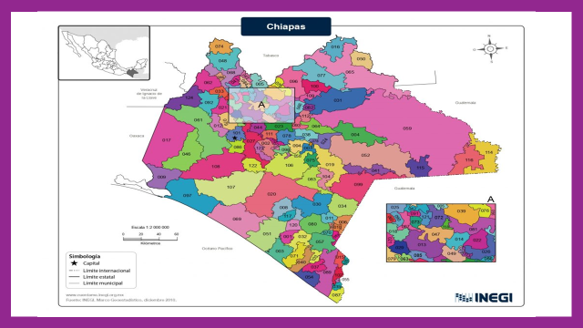

Chiapas está conformado por 125 municipios en donde se hablan diferentes lenguas indígenas y una de ellas es nuestra lengua Zoque, la capital de Chiapas se llama Tuxtla Gutiérrez.
Te Chiapas najs´is nyäijtupäte mosis ko ipsko mojsay kupkutyam jutämä tzyapyajpa sonetampä otetam y te´omo ijtu te n´ote tzame.

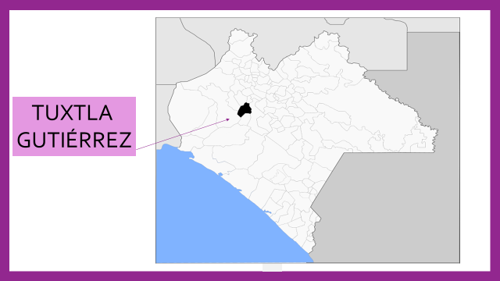

De allí partiremos el recorrido para llegar a mi pueblo que se llama Ocotepec.

Teyite maka nitzäjktame te pujtkuy nukpasyenhomo än kupkuy´omo nyäyipä´is Kupimä.
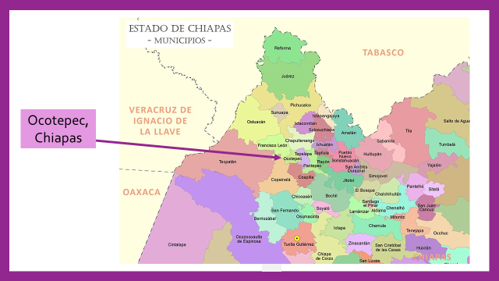

El recorrido de Tuxtla a Ocotepec dura aproximadamente 3 horas, primero se pasa por San Fernando, sigue Chicoasén, posteriormente Copainalá, después está Coapilla y por último se llega a Ocotepec.

Te tuk te tzunhpapä Kowatäjkmä a Kupimä nyämaka tukay ora wate un´ku, y kätpapäte majksykuy kupkuy´omotam, witpä kätampate te kupkuy nyäyipä´is Anima´omo jäsika Yumitäjkmä, te´yi kätpate te Pokyämä, te´yi Kunyämä y te´yimate nukpate Kupimä.

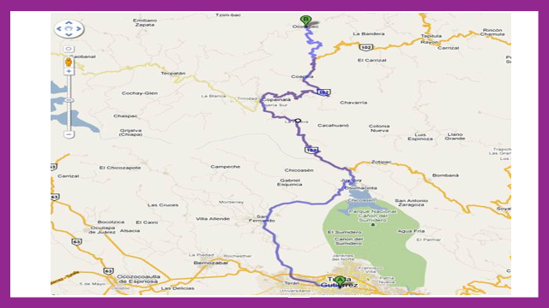

Ahora te voy a mostrar el mapa de mi comunidad donde ubico los lugares más importantes.

Yäti makat yajk istame te tzäki än kupkuy´isynye jutämä istampate te sonekenetampä titam ijtyajupä te kupkuy´omo.

Cómo puedes observar, se está usando un mapa urbano, el cual se usa cuando quieres dar a conocer el diseño que tiene una comunidad o municipio.

Por ejemplo: las principales rutas o calles, algún punto de interés turístico, puntos de interés público (hospitales, escuelas, comercios, etc.).

Tese nä istapäse te tzäki´omo, näte yajk yostapä tumä tzäki nyäyipä´is urbano, tzaptase matäjk, tumä tzäki kupkuy´isynye yajk yostampate wate yajk ista´eyatampätam tijse ketpa o tiyä nyäijtu tumä kupkuy´is. Yäsetampä: te wi´natampä kätkutyam, tiyä ijtanhäyu o tiyä te muspa mpatä (tzoyätyäjk, anhmakyuy tyäjk, ma´atam, eyatampä).

Observa el mapa, al llegar a la entrada de Ocotepec puedes ver una pequeña comunidad que se llama San Francisco se desvía para continuar hasta llegar al municipio, en el trayecto se encuentra el Hospital o Centro de Salud.

Kostamite te tzäki, nukpakte te Kupikupkuy´omo witpä ijtkuy ispaä te´te nyäyäyajpapä Tokpajk´omo, emäte manhäpya y mpatpate te tzoyäyotyäjk , teyi jutä pyäjkistzyokyajpamä te ka´etampä.

Sigue con el recorrido y encontraras el Panteón Municipal.

Yäti patampate te jutä nyijpyajpamä te kayajutampä.

Continua y llega a la entrada del pueblo, ubícate directamente a la calle principal, si haces el recorrido por esta calle llegaras directamente hacia el parque, allí encontraras dos lugares muy importantes que son el palacio municipal y la iglesia en honor a San Marcos, patrono del pueblo. El 24 y 25 de abril de cada año se celebra la fiesta tradicional del pueblo, enfrente de este monumento se encuentra la plaza principal y en medio de ella el kiosco.

Jäsika nuktampate te kupkuy´omo, yäkite nyitzäjkpapä te wijtkuy yä syunyipä kupkuy´omo, makate kostame yä witpä kätkuy y nuktampate te kupkuy kukmä jutämäte muspate ijsä metza mäja täjktam, tumä tete´e te re´täjk y tumä te masanhtäjk kyosänhayajpapä te jata San Marcos. Sänhayajpak te nkomi tete´e kyotzäjkyajpa te ipsko majksykuy y ipsko mojsay jama´omo te abril poya´isynye.

También en el mapa se ubican distintos centros educativos de los diferentes niveles, como son: educación inicial que se encuentran en los barrios de San Martin y San Juan; en el nivel de educación preescolar se tiene en el centro del municipio un jardín de niños y niñas del sistema bilingüe así como en el barrio de San Martin, y en los demás barrios también hay escuelas de educación preescolar coordinados por el proyecto educativo comunitario indígena, también puedes encontrar en el mapa un centro educativo particular de educación preescolar y primaria.

En lo que respecta al nivel de educación primaria se localizan dos escuelas en el municipio que son del sistema bilingüe, éstas están ubicadas en los barrios de San Sebastián y San Martin, enseguida localizaras las escuelas de educación Secundaria ubicadas en los barrios de Santa Teresa y Buena Vista.

Te tzäki omo kupkuy´isynye muspate isketa o pa´tä te anhmakuy täjktam ijtupä te kupkuy´omo: witpä anhmakyuy täjk ijtupä te te´e te Inicial metzapäte te kupkuy´omo, jäsika ijtu te anhmakyuy täjk preescolarpä tesetike metzapäte te kupkuy´omo. Te kupkuy´is ´yakapoya ijtyajketu te anhmakuy täjk nyäyipä´is PECI, tesetike ijtu tumä anhmakuy tyäjk koyojpapäte teyi anhmayajpa te preescolar y te primaria.

Te anhmakuy täjk primaria´isynye ijtketu metza mäjatampä.

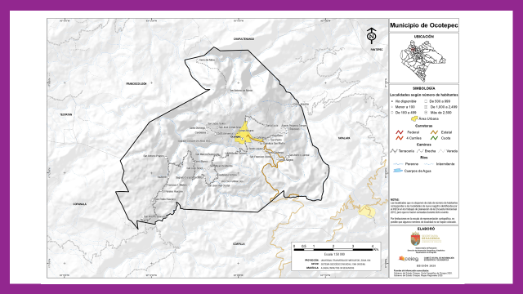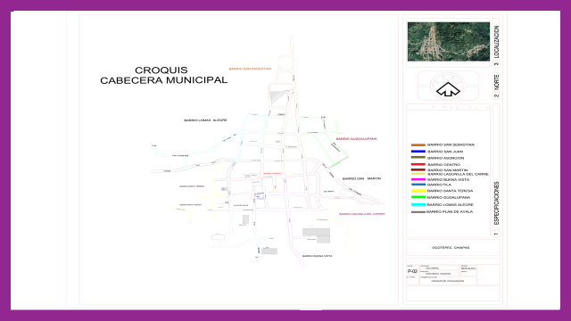

Es así como has identificado algunos de los lugares más importantes y concurridos por los habitantes de la comunidad.

¿Te gustó conocer el pueblo de Ocotepec?
Tesete m´isanhtzitat te än kupkuy y titam ijtyaju.

¿yajk tzinhta än kupkuy Kupimäpä?

El pueblo de Ocotepec es un lugar muy bonito donde hay una gran diversidad de árboles de diferentes especies, en donde abunda el Ocote, que de este árbol surge el nombre del municipio que significa “Cerro de Ocotes”.

Es así como has conocido un tipo de mapa en donde puedes ubicar distintos espacios, lugares turísticos de una comunidad utilizando diferentes simbologías, así para ubicar una escuela puedes utilizar una bandera, para un hospital una cruz roja, para una iglesia una cruz y otros tipos de símbolos.

Te Kupikupkuy syunyipäte jutämä ijtyaju wäwä mäja kujytyam nyäyipä´is tzit, teyite tzunhu te kupkuy´is nyäyi.

Tesete ispäjktate te tzäki kupkuy´isynye jutämäte mpatpa sonetampä titam oyajpamä te päntam, wate ispäjku muspapäte ji´pä tzäkitam tiyä tzyampamä te tiyä maka yajk ijsi.

Se ha explicado acerca de la elaboración de un mapa, en este caso, del pueblo de Ocotepec, ubicado en las montañas del norte del estado de Chiapas.

Pero antes de terminar la clase, observa un vídeo con Carola y Cupertino, que hablan de cómo elaborar una maqueta.

- Carola y Cupertino “Maqueta”
https://youtu.be/eWD8w_Fb57U

¡Nos vemos en una siguiente clase!
Istäjtampate eyapä anhmakyuytzyi´kuy´omo

¡Hasta la próxima!

Ella jamanhkete istäjtanhketpa

¡Buen trabajo!

Gracias por tu esfuerzo.

Para saber más:
Lecturas

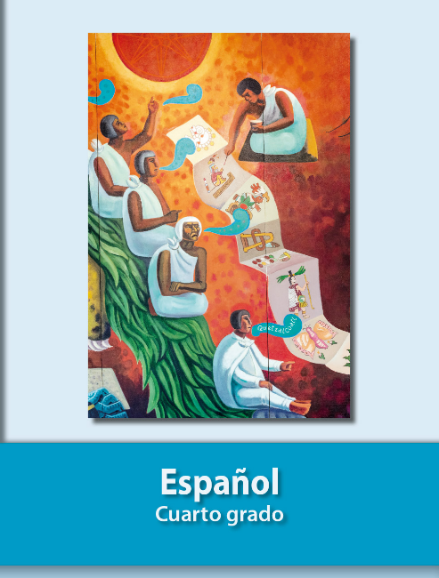
https://libros.conaliteg.gob.mx/20/P4ESA.htm

